深化党和国家机构改革
推进国家治理体系和治理能力现代化
习近平

深化党和国家机构改革，是贯彻落实党的二十大精神的重要举措，是推进国家治理体系和治理能力现代化的集中部署。继续推进党和国家机构改革，目的是推动党对社会主义现代化建设的领导在机构设置上更加科学、在职能配置上更加优化、在体制机制上更加完善、在运行管理上更加高效。党和国家机构改革是一项复杂系统工程，不可能一蹴而就，也不会一劳永逸，需要根据新的使命任务、新的战略安排、新的工作需要，不断调整优化党和国家机构职能体系，使之更好适应党和国家事业发展需要。
这次机构改革，是在党的十九届三中全会以来党和国家机构职能实现系统性、整体性重构基础上推进的，同时也是在党的二十大对今后5年乃至更长时期党和国家事业发展作出战略部署的背景下研究谋划的。我们要坚持稳中求进工作总基调，适应统筹推进“五位一体”总体布局、协调推进“四个全面”战略布局的要求，适应构建新发展格局、推动高质量发展的需要，坚持问题导向，统筹党中央机构、全国人大机构、国务院机构、全国政协机构，统筹中央和地方，充分利用各方面有利条件，充分考虑各种风险挑战，坚定推进一些重点领域的机构职责调整。
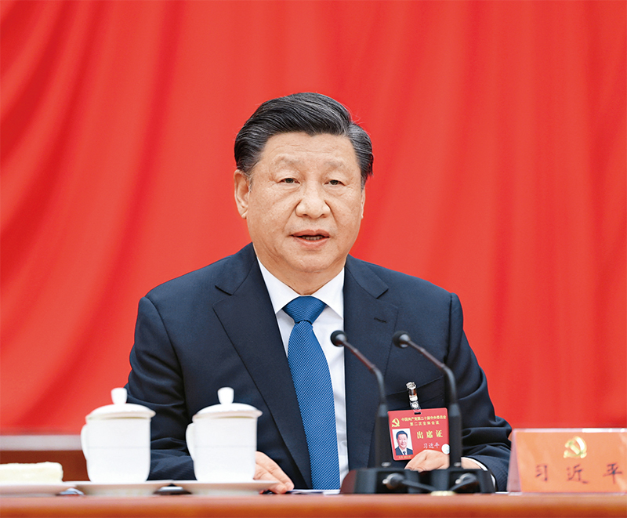
中国共产党第二十届中央委员会第二次全体会议，于2023年2月26日至28日在北京举行。中央委员会总书记习近平作重要讲话。 新华社记者 鞠鹏/摄
党的十八大以来，我们深化党和国家机构改革的一个重要目的是坚持和加强党的全面领导，从机构职责上把加强党的全面领导落实到各领域、各方面、各环节。这次机构改革，设立新的党中央决策议事协调机构，组建新的党中央职能部门和办事机构，在重要领域设立新的党中央派出机关，就是为了扬优势、补短板、强弱项，加强党中央对重大工作的集中统一领导。党中央职能部门、办事机构、派出机关要带头坚持党中央集中统一领导，带头执行党的路线方针政策，立足职责定位，加强协调配合，更好发挥作用。
同时，我们在金融管理体制、科技管理体制、社会管理体制、数据管理体制、知识产权管理体制，在港澳工作体制、“三农”工作体制、老龄工作体制等方面对机构设置和职责配置作了比较合理的设计和安排。这些调整是在分析我们面临的深层次矛盾和问题的基础上提出的解决方案。下一步，关键是要对标党中央赋予的职责任务，切实转职能、转方式、转作风，高效履职尽责。
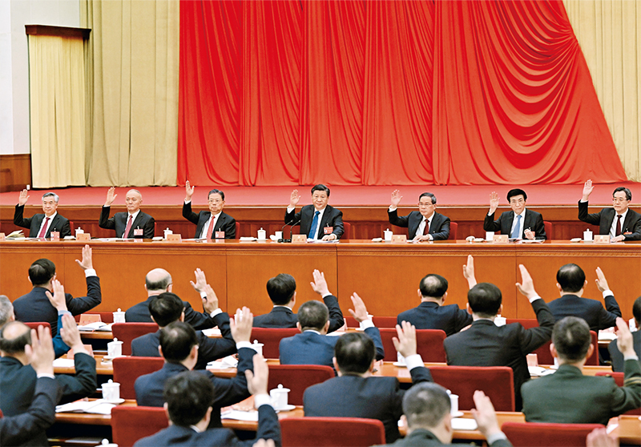
中国共产党第二十届中央委员会第二次全体会议，于2023年2月26日至28日在北京举行。这是习近平、李强、赵乐际、王沪宁、蔡奇、丁薛祥、李希等在主席台上。 新华社记者 谢环驰/摄
各地区各部门要自觉在大局下思考、在大局下行动，确保机构改革方案贯彻落实不打折、不变形、不走样，特别是要严格依据机构改革方案制定和执行部门“三定”规定。“三定”规定作为党内法规和部门履职的基本依据，事权在党中央。“三定”规定经党中央批准后，部门就要严格按此履行职责、开展工作，以高水平的履职能力和高质量的工作实绩作为检验机构改革成效的重要标准。
搞好机构改革组织实施工作至关重要。要继续运用好坚持党对机构改革的全面领导、坚持不立不破先立后破、坚持推动机构职能优化协同高效、坚持中央和地方一盘棋、坚持改革和法治相统一、坚持把思想政治工作贯穿改革全过程等宝贵经验，把住要害和关键，把工作做深做细，有组织、有步骤、有纪律推进机构改革组织实施工作。
一要加大统的力度。在中央政治局常委会领导下，中央全面深化改革委员会牵头抓总、加强统筹协调，设立协调机制。党中央和全国人大、国务院、全国政协负责本系统机构改革实施工作，地方机构改革由省级党委统一领导。党中央、国务院分管领导同志是各自分管领域机构改革工作的第一责任人，要带头贯彻落实党中央决策部署，同分管的涉改革部门领导班子共同研究细化落实方案，抓好动员部署、谈心谈话、转隶组建、职能调整等关键环节。中央办公厅、中央组织部、中央编办、国务院办公厅等部门也要根据各自职责分工协同做好相关工作。
二要坚持稳的基调。这次机构改革涉及部门较多、触及的问题较深，要谋定而后动。新组建部门的领导班子要尽快配备到位，尽快熟悉本部门职责定位和任务要求，按照先转隶、再做“三定”规定的次序，抓紧组建机构、配齐人员、集中办公，确保平稳过渡、有序转隶、无缝衔接。对涉及面比较广、情况比较复杂的改革任务，要在党中央作出的顶层设计基础上认真研究拟订专项改革方案，细化相关政策措施，按程序报批后再组织实施。中央和地方机构改革在工作部署和组织实施上要有机衔接、有序推进。中央层面的改革任务力争在2023年年底前完成，地方层面的改革任务力争在2024年年底前完成。
三要做好人的工作。要引导广大党员、干部讲政治、顾大局、守规矩，正确对待利益格局调整和个人进退留转，积极支持改革，自觉服从组织安排，做到思想不乱、工作不断、队伍不散、干劲不减。
四要执行严的纪律。涉及机构变动、职责调整的部门，要自觉服从大局，确保机构、职责、人员等按要求及时调整到位，不允许懈怠迟滞拖延，更不允许搞变通作选择。严禁上级主管部门干预下级机构设置和编制配备，严禁突击提拔干部，严肃财经纪律，坚决防止国有资产流失。要加强监督和执纪问责，严肃查处机构改革工作中的违纪违规问题，严肃追究相关人员责任。
五要做到于法有据。坚持在法治轨道上推进机构改革，需要制定、修改或废止法律的，主责单位要主动同立法机构衔接。立法机构要统筹做好相关立改废释工作。
除了这次全会审议的《党和国家机构改革方案》外，党中央还研究部署了党中央、国务院有关议事协调机构优化调整工作，要一体实施、一体落实。
※这是习近平总书记2023年2月28日在党的二十届二中全会第二次全体会议上讲话的一部分。

